Forslag om Stråsø-området som natur-nationalpark
Forslag fra DN Holstebro, DN Herning og DN Ringkøbing-Skjern, 12.10. 2020
Ovennævnte tre DN afdelinger skal herved foreslå, at en betydelig del af de statsejede arealer i Stråsø-området udpeges som natur-nationalpark, og henstille til DN’s hovedbestyrelse og præsident, at arbejde for, at Regering, Folketing, Miljøstyrelsen og Naturstyrelsen etablerer en sådan natur-nationalpark.
Stråsø Plantage med Vind Hede, Nørre Vosborg Hede og Sønder Vosborg Hede mellem Holstebro, Herning og Ringkøbing er et af landets største skov- og hedearealer på 3.300 hektar.

Området er ejet af den danske stat og administreres af Naturstyrelsen Vestjylland. En stor del af området, primært hedeområder, er fredet og udpeget som Natura 2000 områder, mens mange andre områder med forskellige biotoper er beskyttet af naturfredningslovens bestemmelser.

Stråsø Plantage og Vind Hede blev i 2018 udpeget som en del af Danmarks Naturkanon. Juryens begrundelse var følgende: ”Det bølgende hedelandskab på Vind Hede og de udstrakte indlandsklitter beplantet med bjergfyr og gran i Stråsø Plantage giver et storladent indtryk af ’al Jyllands vælde’. Her er der plads til, at naturen kan udfolde sig. Her får man stadig indtryk af de store vidder, som er et alt for sjældent syn i Danmark. Her er der langt til naboen, men tæt til den indre ro. På Lærkehøj stod H. C. Andersen for 160 år siden og skuede ud over landskabet, inden han skrev ’Jylland mellem tvende have’. I dag er det blevet krondyrenes og ulvenes land. Her kan dyr og mennesker opleve den frihed, de savner i resten af landet.”

Områdets store landskabs-, natur- og kulturværdier er beskrevet i vedlagte bilag.

Begrundelse for forslaget om Stråsø som natur-nationalpark
Med Stråsø-områdets meget store landskabs-, natur- og biodiversitetsværdier, også i nationalt og internationalt perspektiv, mener vi, at det er oplagt at udpege Stråsø-området som natur-nationalpark, sådan at den enestående natur kan udfolde sig frit og blive endnu rigere. Ved at udlægge Stråsø som natur-nationalpark kan så meget som muligt af skoven lades urørt til gavn for sjældne og truede dyr og planter, og vilde, naturlige processer kan få lov at udvikle sig uforstyrret. Denne naturlige dynamik vil sikre høj naturkvalitet og størst mulig biologisk mangfoldighed.
Stråsøs mange forskellige naturtyper: Nåle- og løvskove, herunder gamle urskove, heder, moser, enge, ådal, vandløb og søer repræsenterer et meget stort potentiale for udvikling af den biologiske mangfoldighed.
En udpegning til natur-nationalpark vil også fremhæve Stråsø-området overfor befolkningen som noget helt særligt med gode muligheder for enestående naturoplevelser.

Vort konkrete forslag om Stråsø-området som natur-nationalpark
Natur-nationalparken skal i første omgang være på de statsejede arealer, og skal omfatte et passende stort areal, minimum 1500 hektar, i et område, som de sagkyndige vurderer, vil gavne biodiversiteten mest.
Området skal eksistere 100 procent på naturens præmisser. Det betyder ingen hegn, landbrug, skovbrug, jagt, kunstig naturpleje eller vildtforstyrrende aktiviteter såsom mountainbikes og orienteringsløb. Dog skal det være muligt at pleje de fredede og beskyttede heder ved rydning af trævækst, slåning og afbrænding.
Der skal ikke være hegn inden for området. Plantevæksten vedligeholdes af de naturligt forekommende græssende dyr (krondyr og rådyr). Bestanden af planteædere holdes i balance som i et ethvert andet sundt og normalt økosystem, det vil sige i et samspil med rovdyr, udbud af føde, og naturligt frafald som følge af sygdom og alder.
Der skal heller ikke være hegn rundt om området. Derved sikres, at dyr kan migrere ind og ud af området ligesom tilfældet er nu. Herved kan den naturlige balance opretholdes og byttedyr har en fair chance for at flygte fra rovdyr. Man slipper også for at skulle være underlagt love og bekendtgørelser om dyrevelfærd for indhegnede dyr (= ”husdyr”), herunder, at de skal sikres føde i tilfælde af, at der mangler naturligt føde.
På længere sigt ville det være en fordel for naturen, hvis Miljøstyrelsen eller andre instanser (f.eks. Den Danske Naturfond) opkøber ejendomme i området eller indgår aftaler med naboerne til de statsejede arealer med henblik på at udvide natur-nationalparken eller etablere en bufferzoner, hvor arealerne kan dyrkes.
I natur-nationalparken skal publikum være velkommen til at vandre og cykle på befæstede veje, og at vandre på udlagte stier, slå telt op på udpegede teltpladser og plukke bær og svampe efter nugældende regler.

På vegne af DN Holstebro, Herning og Ringkøbing-Skjern
Per Mikkelsen

Bilag: Beskrivelse af området

(Kilder: Vandretursfolderen Stråsø Plantage, Miljøministeriet samt https://naturstyrelsen.dk/naturoplevelser/naturguider/straasoe-plantage
https://naturstyrelsen.dk/naturoplevelser/naturguider/straasoe-plantage/sevaerdigheder/#vind. https://naturstyrelsen.dk/naturoplevelser/naturguider/straasoe-plantage/dyr-og-planter, https://www.hof-storaa.dk/forside/fiskeriet/kort-over-hofs-fiskevand/raasted-lilleaa, fredning.dk https://mst.dk/friluftsliv/danmarks-naturkanon/vind-hede-og-straasoe-plantage, ulveatlas.dk)

Stråsø Plantage med Vind Hede, Nørre Vosborg Hede og Sønder Vosborg Hede mellem Holstebro, Herning og Ringkøbing er et af landets største skov- og hedearealer på 3.300 hektar.

Området er ejet af den danske stat og administreres af Naturstyrelsen Vestjylland. En stor del af området, primært hedeområder, er fredet.

Stråsø ligger i tre kommuner: Holstebro (ca. 40 %), Herning (ca. 40 %) og Ringkøbing-Skjern Kommuner (ca. 20 %), (derfor forslaget fra netop de tre kommuners DN afdelinger).

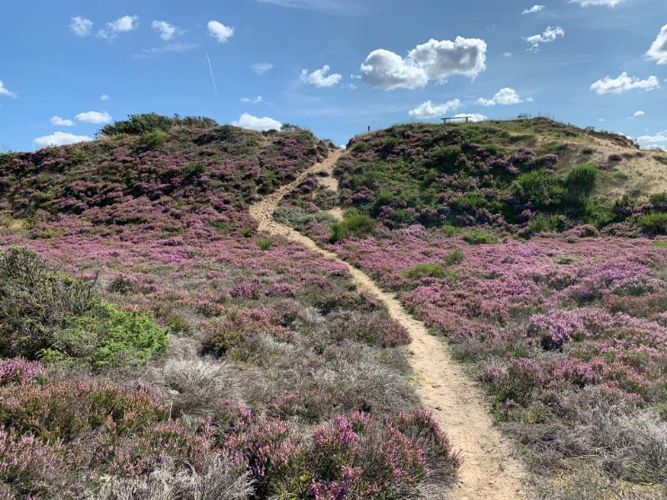
Sønder Vosborg Hede

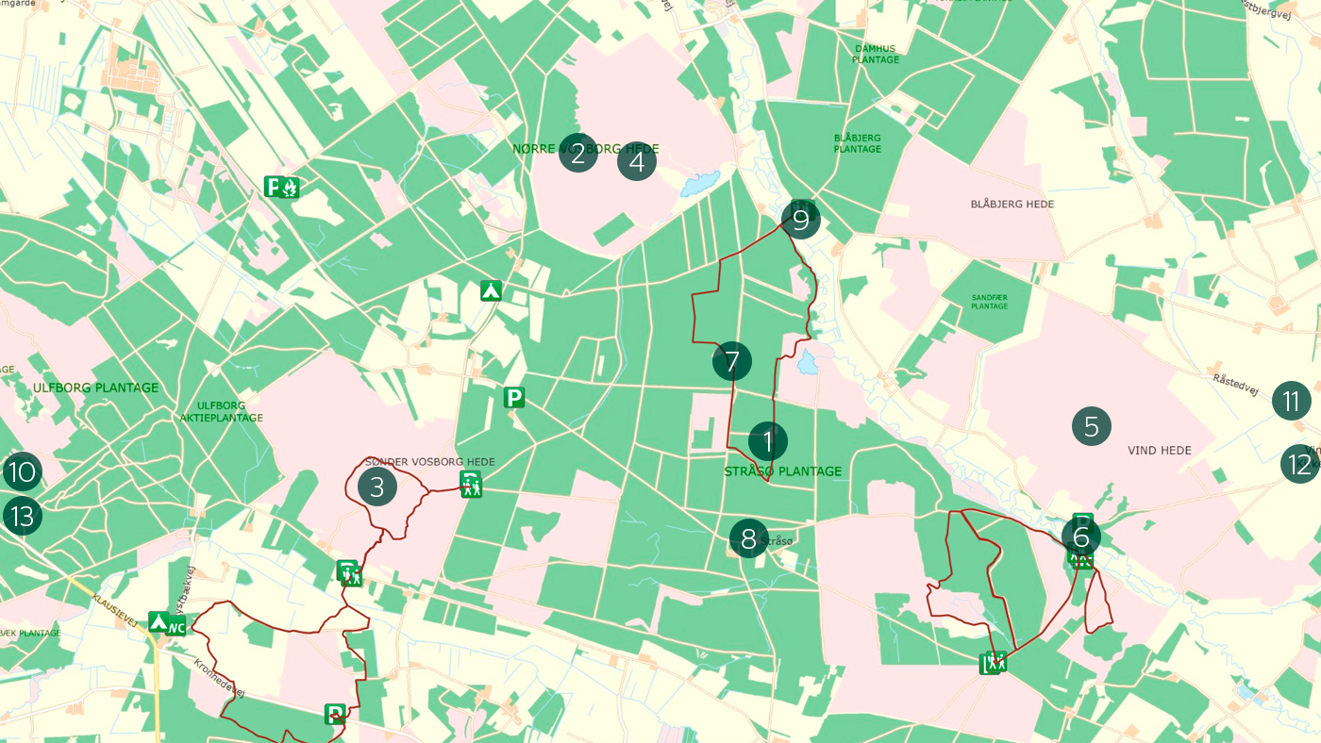Stråsø Plantage. (Naturstyrelsens vandretursfolder)

Geologi og landskab
Stråsø Plantage ligger på en del af Skovbjerg Bakkeø. Under sidste istid, for 22.000 år siden, lå israndslinjen ned midt igennem Jylland, og smeltevandet strømmede mod vest, hvor det var med til at opbygge de store vestjyske hedesletter, der sammen med de nutidige ådale omslutter bakkeøerne.

Lilleå-dalen gennemskærer den nordlige del af landskabet fra øst mod vest. Åen slynger sig gennem en frodig ådal med afgræssede enge, med Stråsø Plantage mod syd og Vind Hede og Blåbjerg Hede mod nord. Åen, der er i god økologisk tilstand, kan opleves tæt på både ved Fuglsangbro i den østlige del af plantagen og ved Gosmerbro i den vestlige. I ådalen kan man opleve uspoleret natur med en fin flora og fauna.
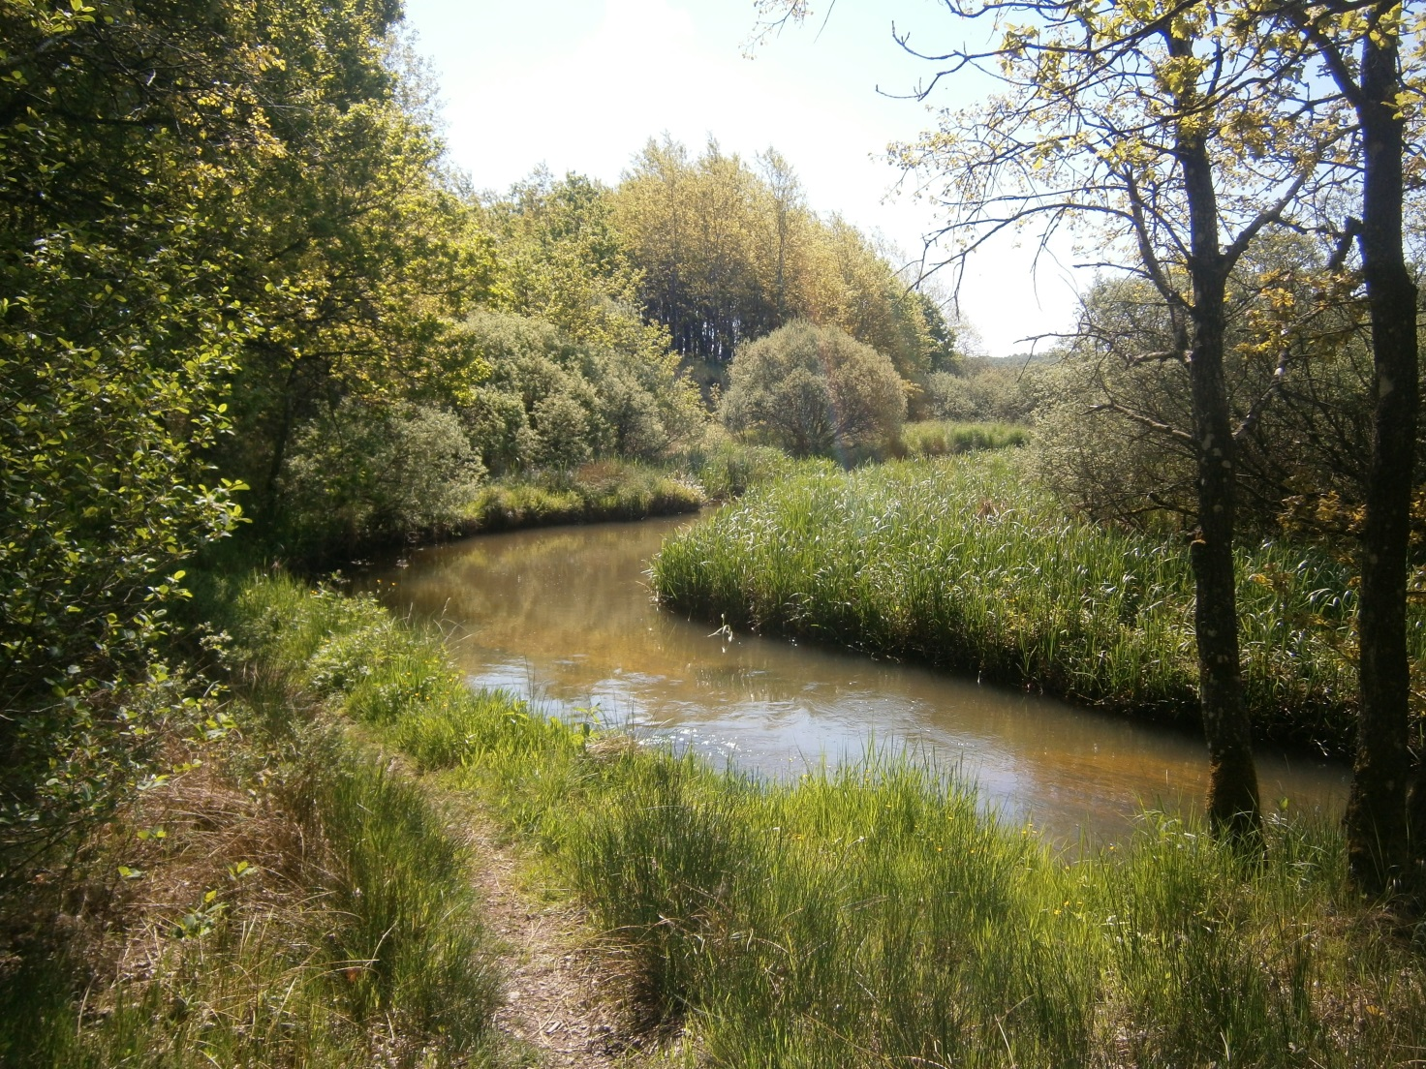
Lilleå ved Fuglsangbro

Skov med rester af urskov og urørt skov
Stråsø Plantage blev plantet for godt 100 år siden. Staten købte i 1891 den enlige hedegård Stråsøgård for at plante skov med det formål at dæmpe sandflugten i området og producere brænde og gavntræ. De følgende år fortsatte staten opkøbet af mindre gode landbrugsjorder for at udvide skoven, eksempelvis under 2. verdenskrig, hvor skovplantning var beskæftigelse for arbejdsløse.

Rester af den naturskov, som man formoder dækkede store dele af Vestjylland før i tiden, findes i form af fredede egekrat ved Gosmerbro og Fuglsangbro. Egekrattene har status af urørt skov. Brændehugst og græssende kvæg har påvirket træerne, så der i dag er flest krogede og flerstammede træer. Plantelivet i egekrattet er meget forskelligt fra det, der er på hederne. Bævreasp og busken tørst hører naturligt til i egekrattene, men her findes også anemone, liljekonval, kohvede og flere andre muldbundsplanter.

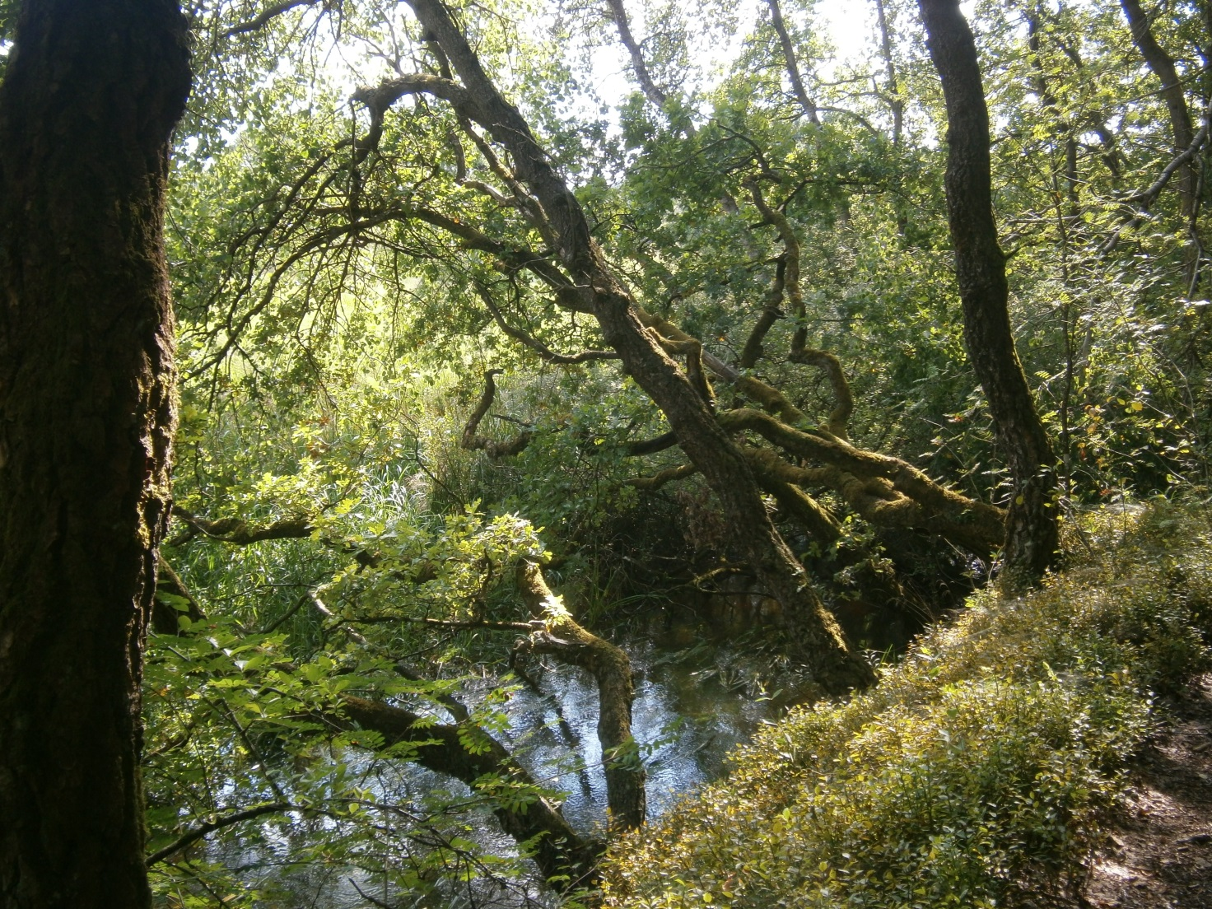
Fredet, urørt egekrat langs Lilleå ved Gosmer.

Store arealer i Stråsø består af skovfyr, østrigsk fyr, contortafyr og bjergfyr. Nogle af disse bevoksninger er overladt til naturens egen udvikling som urørt skov. Det betyder, at der er store mængder af døde vedplanter til gavn for insekter, fugle og svampe. Den lysåbne fyrreskov er et vigtigt grosted for flere arter af ulvefod.

De store heder er aldrig opdyrket. Vind Hede er vildtreservat
Vind Hede, Nørre Vosborg Hede og Sønder Vosborg Hede er aldrig blevet opdyrket eller tilplantet. Terrænet er ret kuperet og der findes klitter fra tidligere tiders sandflugt. På Sønder Vosborg Hede findes stadig vandreklitter. Nørre og Sønder Vosborg Heder er blandt Danmarks største heder. Heden er en naturtype, der er truet og sårbar, ikke kun i Danmark, men på europæisk plan.

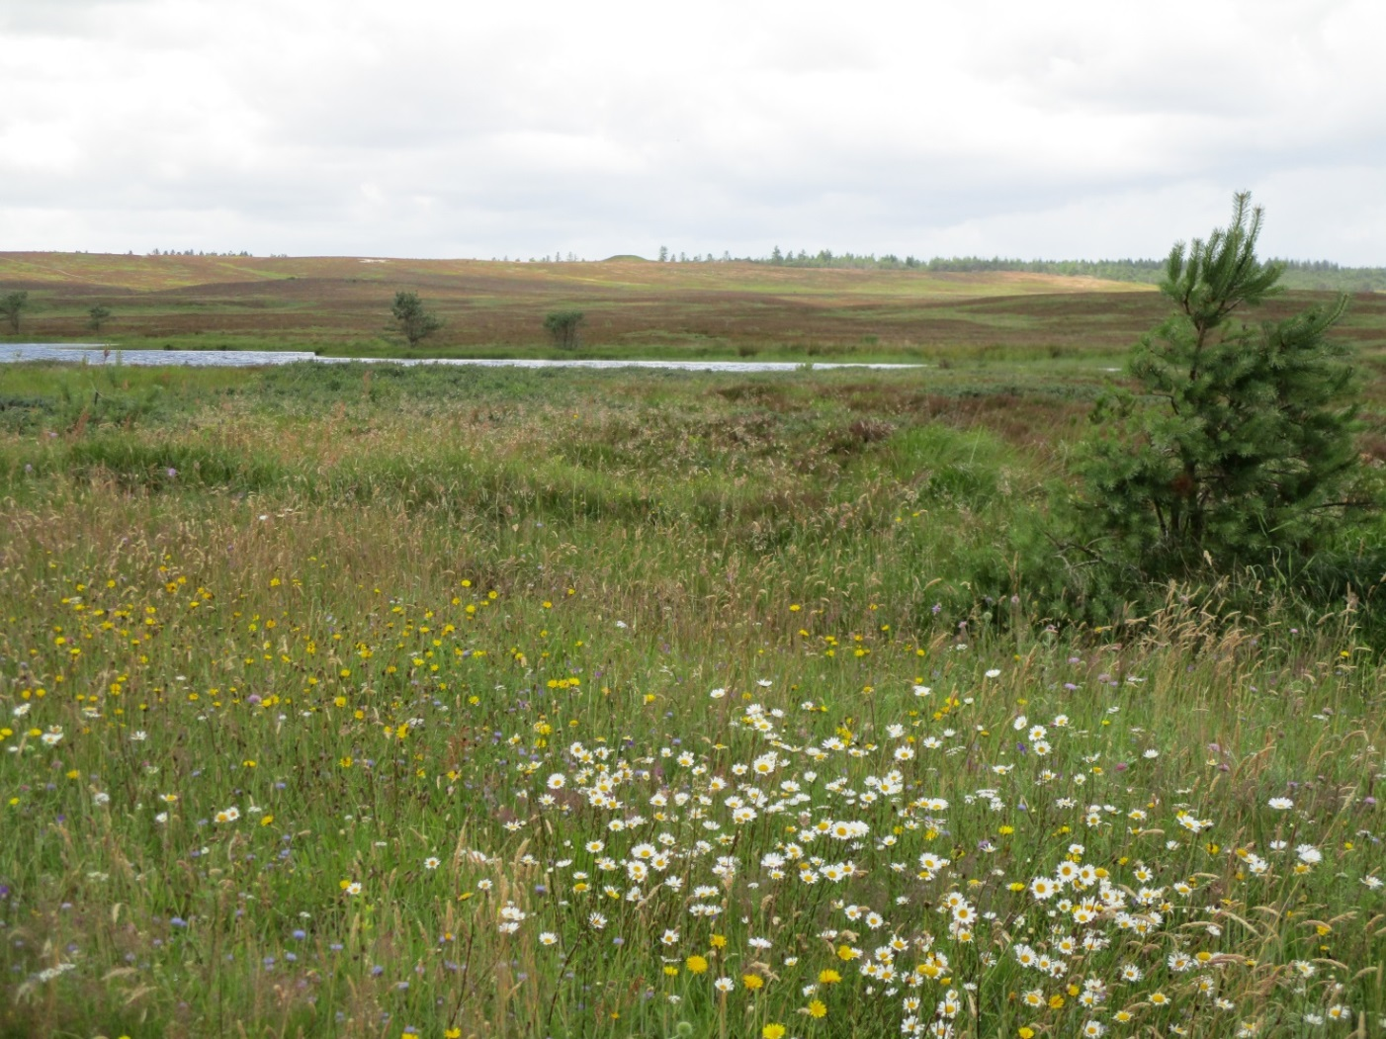
Udsigt over Nørre Vosborg Hede
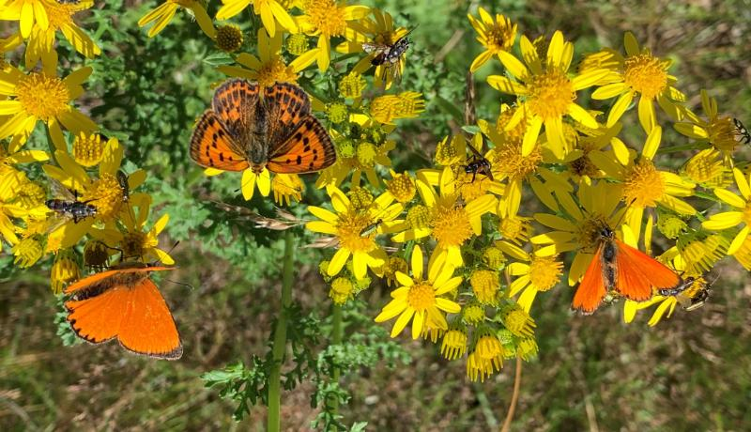
Dukatsommerfugle (hanner og hun)

For at genskabe og forynge hederne brænder Naturstyrelsen hederne af. Afbrændingerne giver nyt liv til heden, og får den til at blomstre med lyng og andre hedeplanter. I perioden 2011-2015 gennemførte Naturstyrelsen sammen med EU Kommissionen naturpleje på seks af de største jyske heder, herunder hederne i Stråsø Plantage.

Vind Hede i den nordøstlige del af området er på 3,7 kvadratkilometer. En del af heden tilhørte præsten og dramatikeren Kaj Munk, der boede i Vedersø og som ofte gik på jagt på heden. Derfor hedder den østlige del af heden Kaj Munks Hede. Indtil 1996 var Vind Hede hjemsted for en bestand af urfugle, der blev fredet i 1972. Den centrale del af Vind Hede blev derfor udpeget som vildtreservat. For 50 år siden var der stadig hundredvis af urfugle på heden, men arten uddøde i 2001. I dag yngler stor regnspove på heden. På grund af hedens status som vildtreservat er der adgang forbudt på heden i fuglenes yngletid. Resten af året er adgangen begrænset.

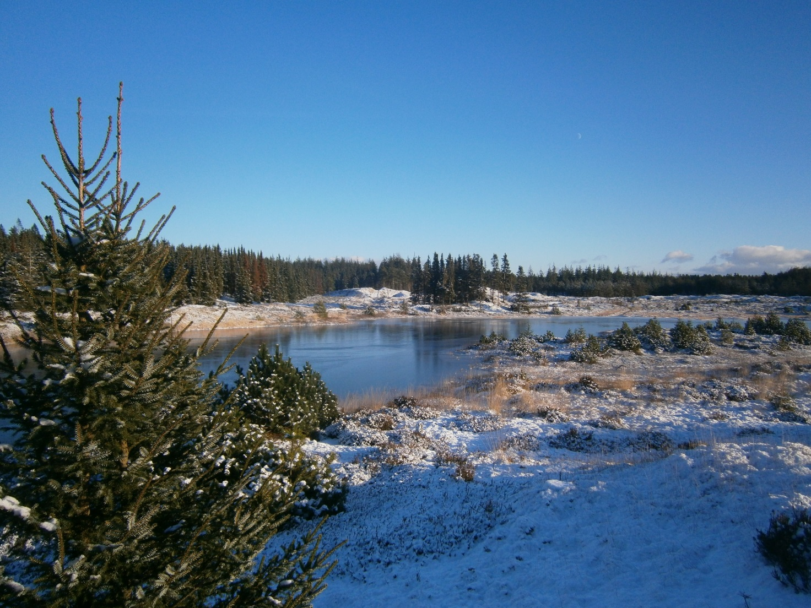
Hedesø i Stråsø.

Sjældne planter på hederne
Stråsø Plantages store hedeområder rummer en varieret og bevaringsværdig flora. Der findes almindelige hedeplanter som hedelyng, klokkelyng, mosebølle, revling, tyttebær, melbærris, græsser og enebær. Af lidt mere sjældne arter findes klokke-ensian, guldblomme, tormentil og kattefod. Endelig vokser her nogle meget sjældne planter, som er fredede og ikke må plukkes, f.eks. vårkobjælder, gøgeurter samt forskellige former af den urgamle ulvefod.
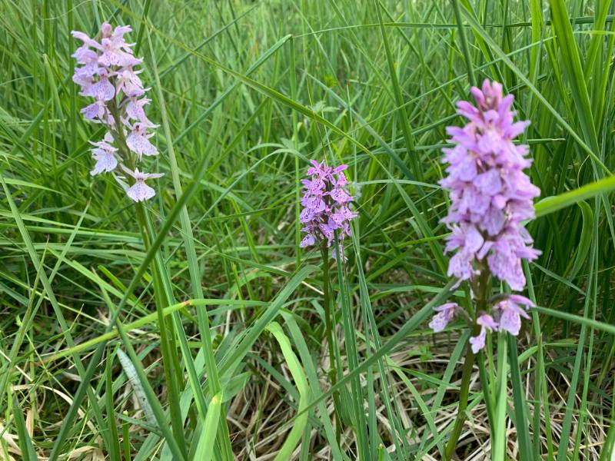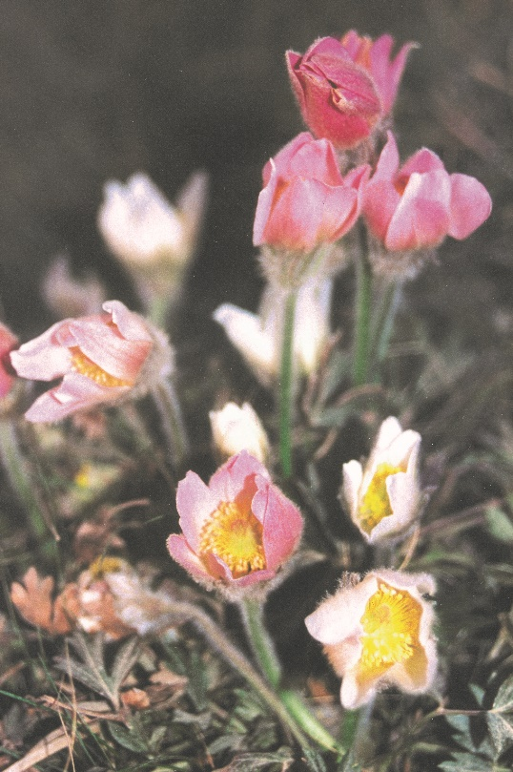
Plettet gøgeurt Vårkobjælde

Rigt fugleliv
Efterhånden som Stråsø Plantage er vokset til og blevet til varieret skov med store træer, er der kommet nye fuglearter til, senest ynglende grønspætten, sortspætten og ravn. Siden ulve etablerede sig i Stråsø i 2016, har man af og til kunnet opleve meget store flokke af ravne i området.

På grund af de gode føde- og levemuligheder som varierede skove, heder, moser, enge, vandløb og søer tilsammen tilbyder, findes masser af småfugle i Stråsø Plantage. I Lilleådalen findes isfugl.

På hederne lever stor tornskade og natravnen. Af rovfugle findes musvåge, spurvehøg og duehøg. Fiskeørn har ynglet i Stråsø enkelte år, og havørn er spottet flere gange de seneste år. De seneste år er der også konstateret ynglende traner i Stråsø.

Stråsø er berømt for krondyr og ulve
Hvad angår pattedyr er Stråsø især kendt for tre arter: Krondyr, rådyr og ulve. Området rummer en stor bestand af krondyr, mindst 1000 dyr, og en stor bestand af rådyr. I september, når kronhjortene er i brust, samles store flokke af krondyr, op til 600, hver aften ved Sandfær ved Vind Hede, hvor man kan opleve kronhjortenes brunstbrøl.

I 2016 etablerede et ulvepar revir i Stråsø, Danmarks første ulverevir i næsten 200 år. I 2017 fik parret otte hvalpe. Parret ”forsvandt” sporløst i løbet af 2018. I løbet af vinteren 2018-2019 etablerede et nyt ulvepar sig i Stråsø, bestående af en hunhvalp fra det første kuld i Stråsø og en han, som hun havde hentet i Tyskland. De fik i 2019 et kuld på seks hvalpe. I løbet af foråret 2020 opførte ulveparret (ifølge forskernes vildtkamera-optagelser) sig som om de skulle have hvalpe igen, men da der ikke siden er observeret hvalpe på vildtkameraer og ikke fundet ulvelorte med nye DNA-profiler, vurderer forskerne, at dette års yngleforsøg har slået fejl.

Derudover findes ræv, grævling, mår, hare, egern og odder. Bævere været på besøg i Lilleå, men har foreløbig ikke etableret sig.

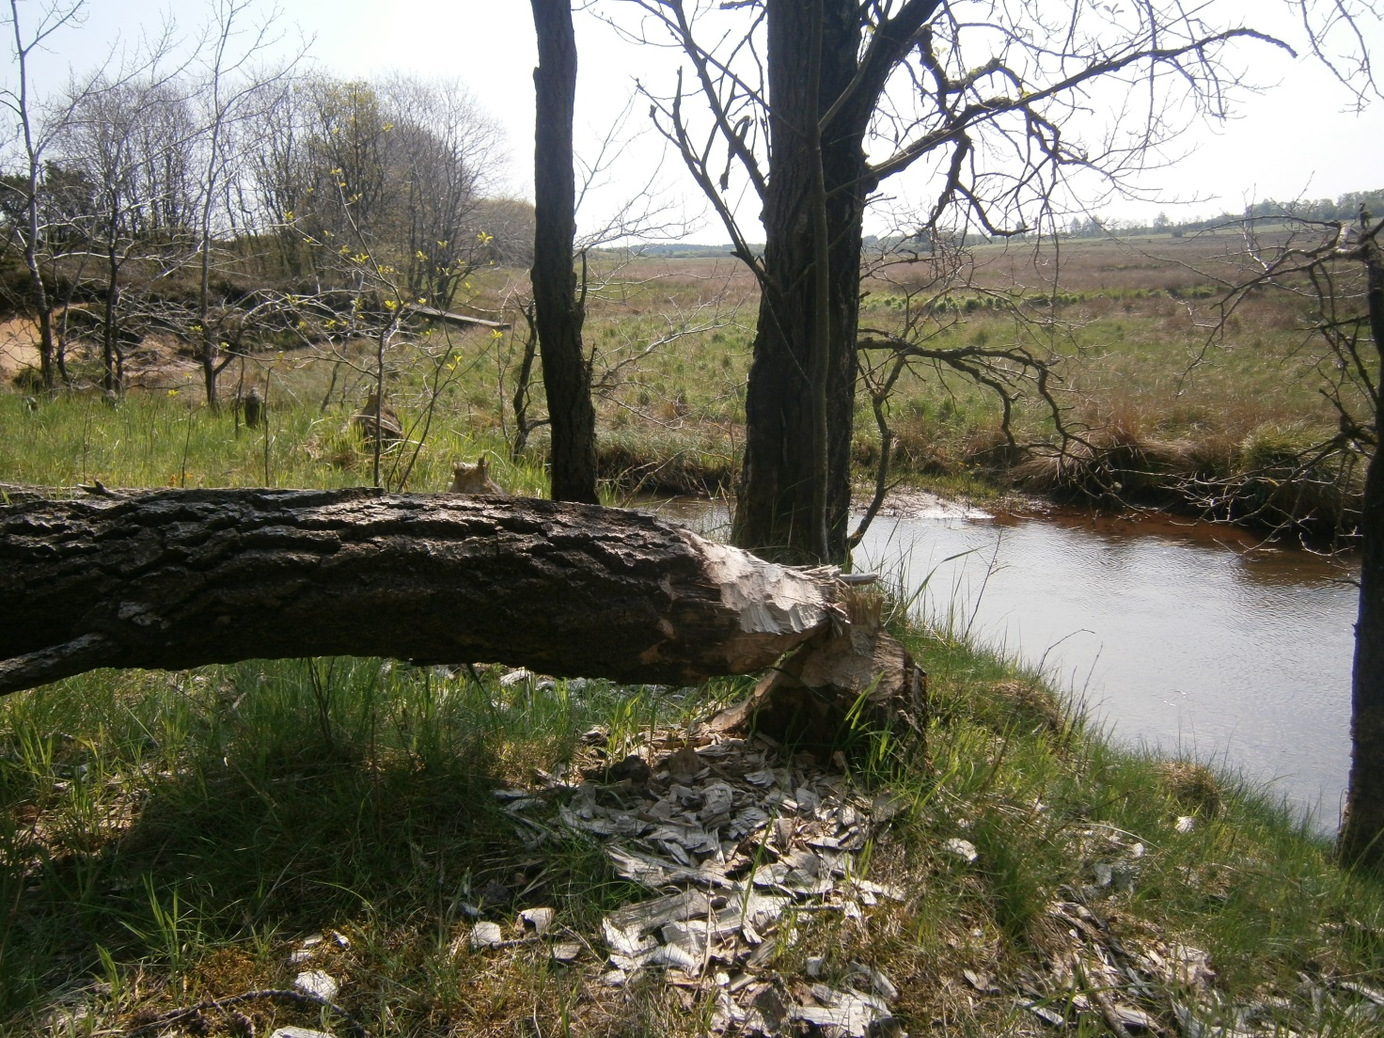
Spor af bæverbesøg ved Lilleå.

Lilleå et af landets vigtigste laksevandløb
Lilleåen er et af landets vigtigste laksevandløb. Ud over laksen lever de almindelige fiskearter som bækørred, regnbueørred, stalling og ål i Lilleå.

Kulturhistorie
På Nørre Vosborg Hede ligger fire gravhøje fra bronzealderen, og i Stråsø Plantage (ved Gosmer) på et højdedrag ligger oldtidshøjen Lærkehøj med milevid udsigt over landskabet (ved foden af Lærkehøj findes et højt udsigtstårn). Ved Lærkehøj findes en informationstavle, der citerer fra H. C. Andersens dagbog med omtale af digterens besøg på Lærkehøj, mens han var på besøg på Nr. Vosborg i 1859. Om besøget på Lærkehøj skrev han blandt andet: ”her var før i tiden mange ulve, deraf navnet Ulfborg”. Besøget i Stråsø skal have inspireret H. C. Andersen til digtet ”Jylland mellem tvende have”.
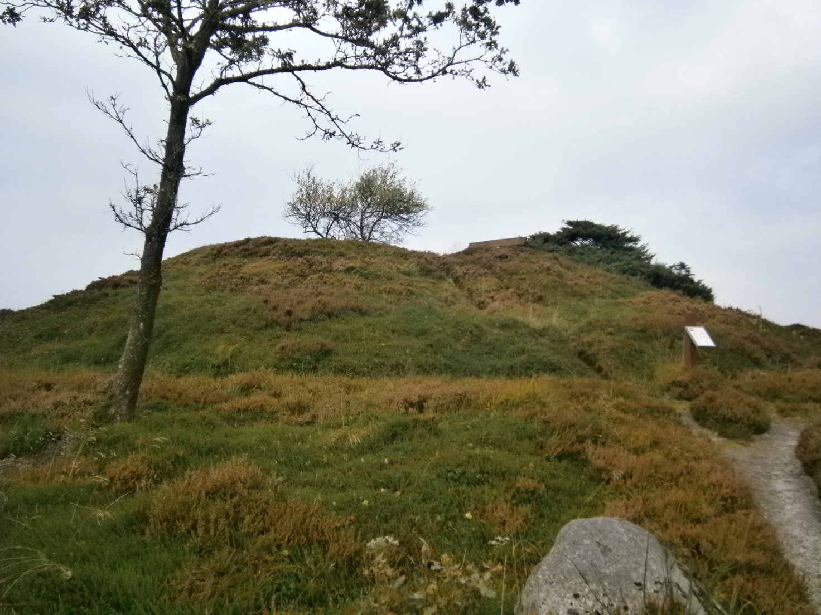
Oldtidshøjen Lærkehøj med info-tavle om H. C. Andersens besøg i 1859.

Naturbeskyttelse

En del af plantagen hører til Natura 2000-område nr. 64. (Heder og klitter på Skovbjerg Bakkeø, Idom Å og Ormstrup Hede. Natura 2000-område nr. 64. Habitatområde H57 og H225).

Som nævnt er Vind Hede udpeget som vildtreservat.

To heder i Stråsø Plantage på 229 ha blev fredet 1949. De to områder er fredet sammen med 10-12 andre, mindre hedeområder, der ligger mellem plantagerne, og er fredet gennem én deklaration fra 1949.

Herudover er store dele af området beskyttet i.h.t. naturbeskyttelseslovens §3

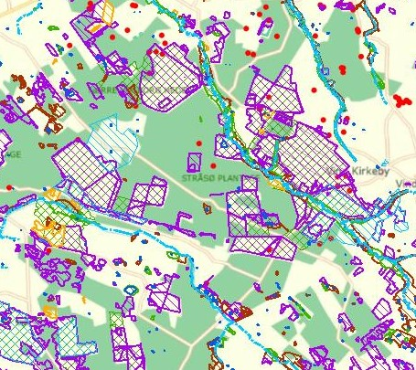

Stråsø-området, fredskov og beskyttede arealer
Skraverede områder: Beskyttede arealer
Blå linjer: Beskyttede vandløb
Brune prikker: Beskyttede fortidsminde

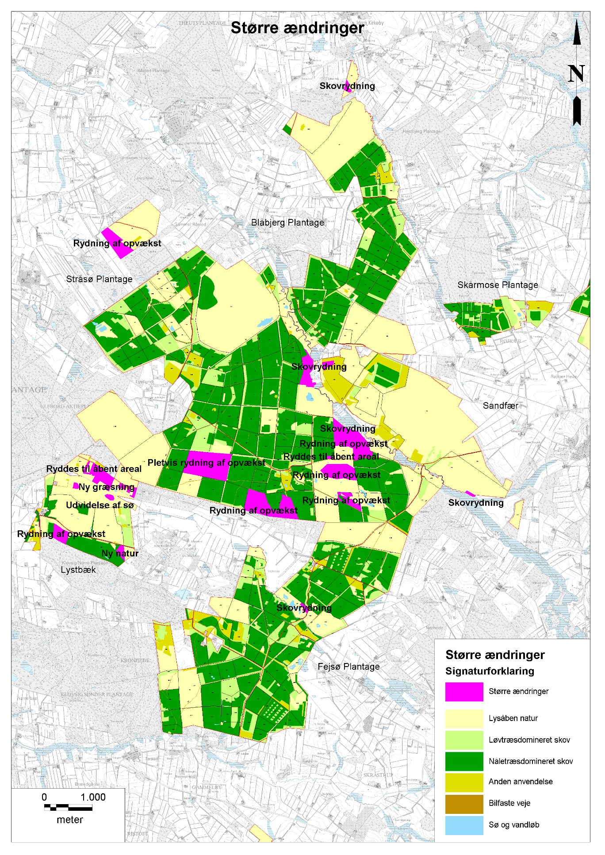
Stråsø-området, statens arealer
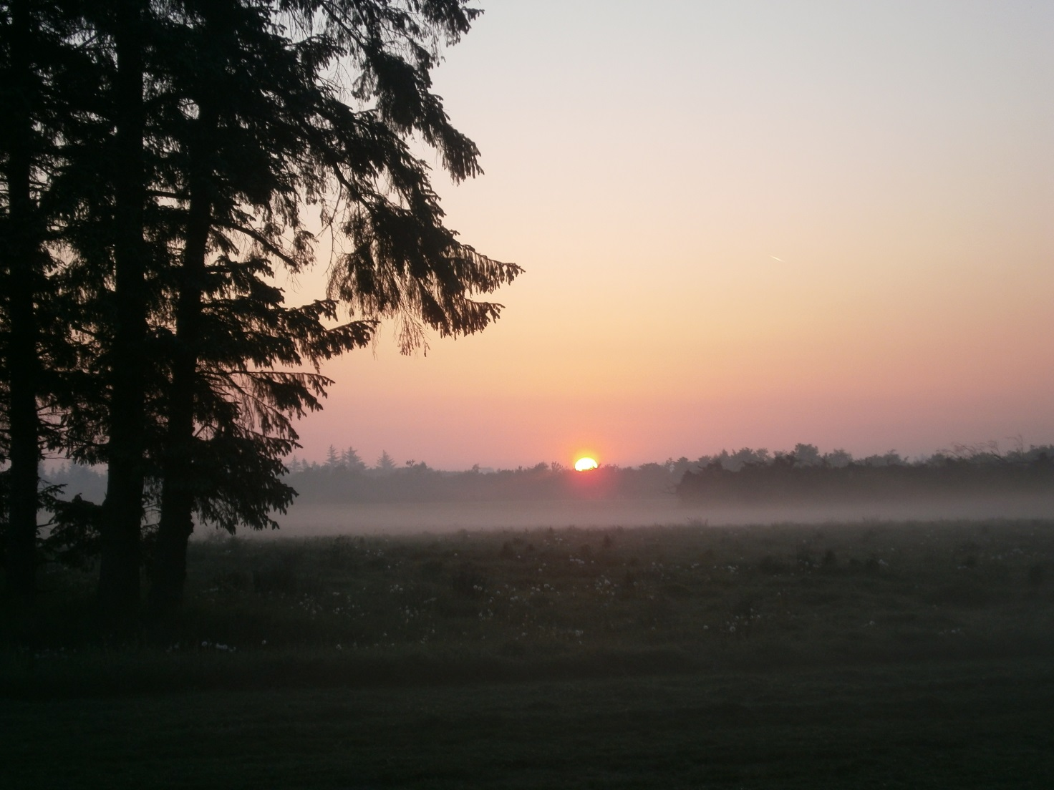
Solopgang over små hedesøer i Stråsø.

